УПРАВЛЕНИЕ ФЕДЕРАЛЬНОЙ СЛУЖБЫ ГОСУДАРСТВЕННОЙ РЕГИСТРАЦИИ,
КАДАСТРА И КАРТОГРАФИИ (РОСРЕЕСТР) ПО ЧЕЛЯБИНСКОЙ ОБЛАСТИ
454048 г. Челябинск, ул. Елькина, 85
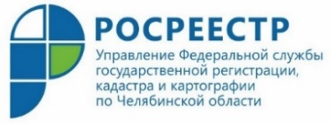
12.11.2019
Управление Росреестра принимает участие в Южно-Уральском гражданском форуме

12 ноября 2019 года Управление Федеральной службы государственной регистрации, кадастра и картографии по Челябинской области приняло участие в Южно-Уральском гражданском форуме.
Сегодня начал свою работу третий Южно-Уральский гражданский форум, который собрал на своей площадке активных жителей региона, общественников и экспертов в сфере деятельности социально ориентированных некоммерческих организаций со всей России.
От Управления Росреестра по Челябинской области в работе форума приняли участие начальник отдела организации и контроля Ольга Мосина и её заместитель – секретарь Общественного совета при Управлении Росреестра – Любовь Воложенина. Они посетили пленарную дискуссию и две тематические конференции: «Общественные советы как фактор развития гражданского общества» и «Общественный контроль как инструмент улучшения качества жизни».
Участие в подобных мероприятиях дает возможность привнести в деятельность Общественного совета при Управлении Росреестра интересные идеи и формы работы, а получение новых знаний от специалистов из различных общественных организаций, живой диалог и обмен опытом с коллегами позволяет находить наиболее эффективные методы взаимодействия с общественностью.

Пресс-служба Управления Росреестра
по Челябинской области

